Цикловая комиссия теплоэнергетических дисциплин
«Энергия скрывается во всем,
И только с ней на свете мы живем.
Мы представляем, и слова честны,
Людей, что с энергетикой на «ты».

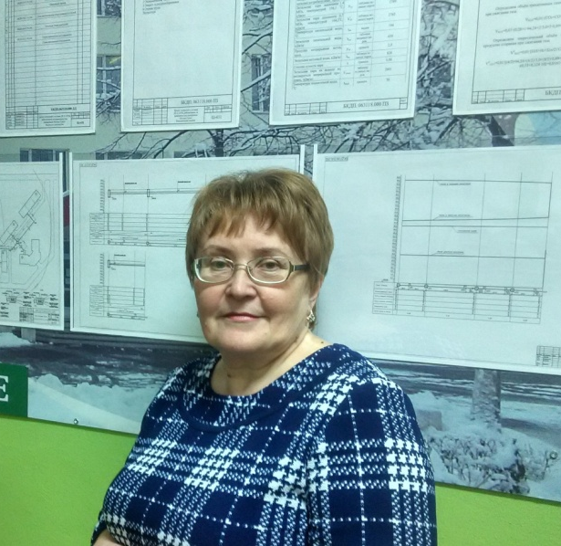 | Бломняк Галина Григорьевна – председатель цикловой комиссии, преподаватель высшей категории. Преподаваемые учебные дисциплины:  Охрана труда.  Метрология и стандартизация  Газоснабжение
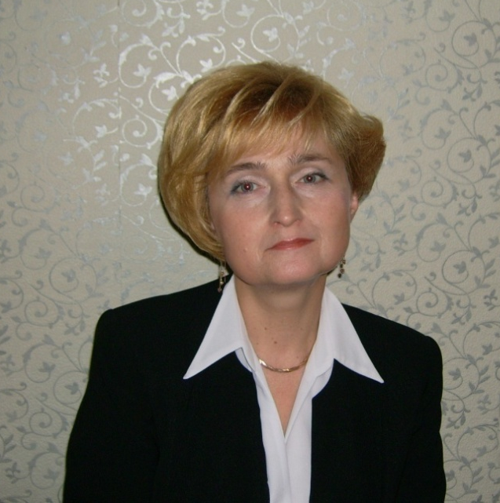 | Комадей Лариса Кузьминична –преподаватель высшей категории.  Преподаваемые учебные дисциплины:  Правила и нормативные документы Госпромнадзора.  Основы теории тепломассобмена.  Теплоэнергетические системы промышленных предприятий.
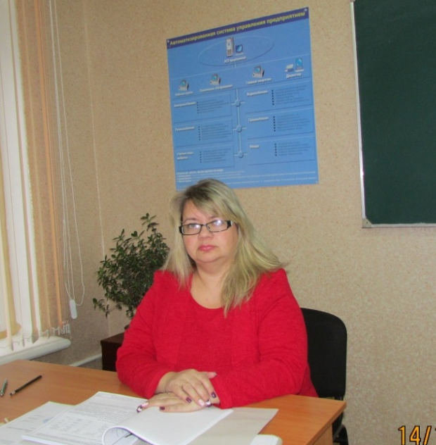 | Иванова Инга Николаевна - преподаватель высшей категории.  Преподаваемые учебные дисциплины:  Автоматизация теплоэнергетических процессов.  Водоподготовка.  Теплотехнические измерения  Основы гидрогазодинамики
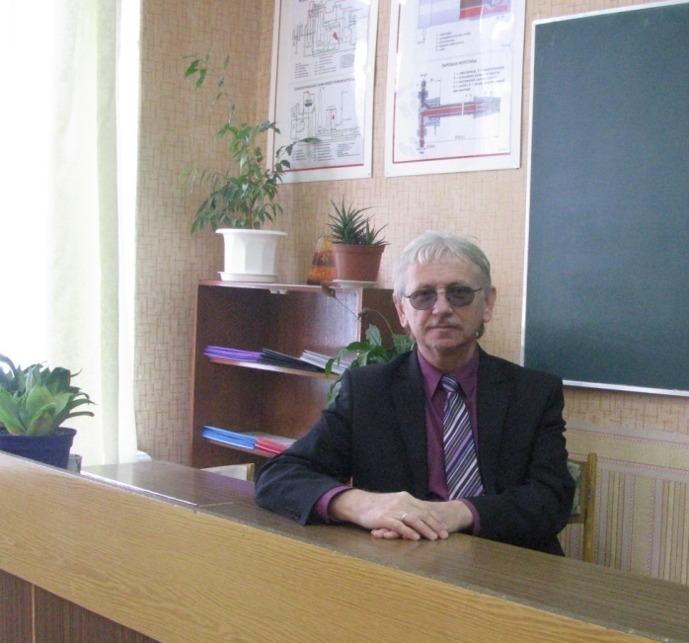 | Виторский Виктор Анатольевич – преподаватель высшей категории. Преподаваемые учебные дисциплины:  Эксплуатация, монтаж и наладка теплотехнического оборудования.  Котельные установки.  Водоподготовка.  Охрана окружающей среды
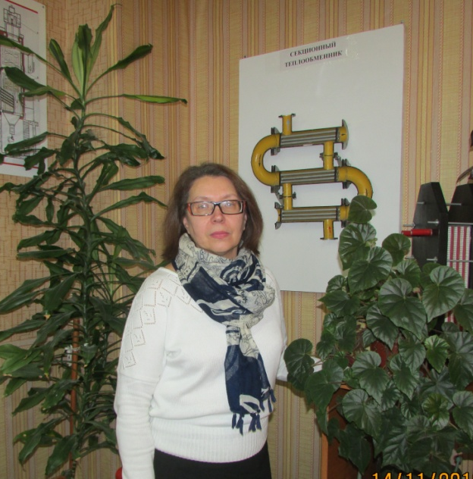 | Слайковская Татьяна Петровна – преподаватель первой категории. Преподаваемые учебные дисциплины:  Эксплуатация систем теплоснабжения.  Автоматизация теплоэнергетических процессов.  Системы теплоснабжения.
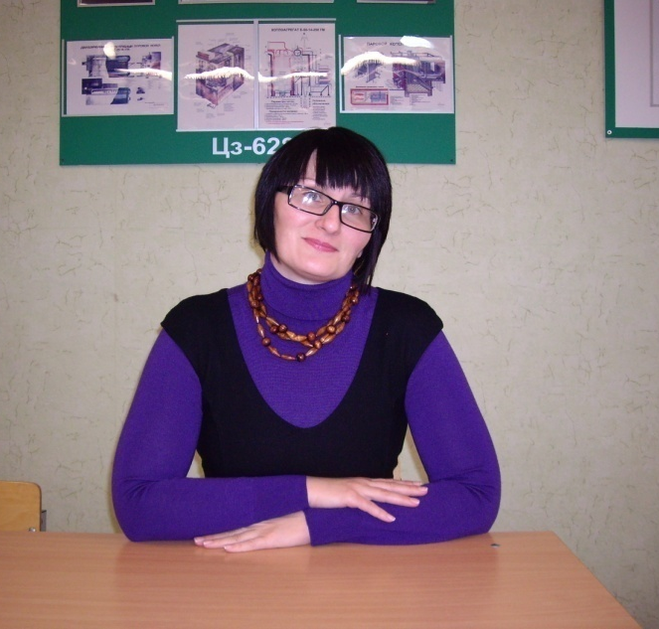 | Шутко Наталья Владимировна – преподаватель второй категории. Преподаваемые учебные дисциплины:  Отопление, вентиляция и кондиционирование. Газоснабжение.  Насосы, компрессоры, вентиляторы.  Основы гидрогазодинамики.  Трубопроводы и арматура.
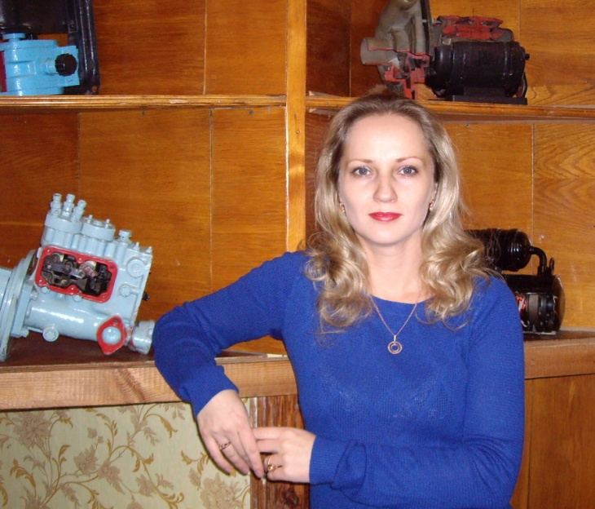 | Королик Екатерина Геннадьевна – преподаватель первой категории. Преподаваемые учебные дисциплины:  Техническая термодинамика.  Теплотехнические измерения.  Теплотехническое оборудование промышленных предприятий.
Тышкевич Татьяна Ивановна – преподаватель.
Преподаваемые учебные дисциплины:
Метрология и стандартизация
Отопление, вентиляция и кондеционирование
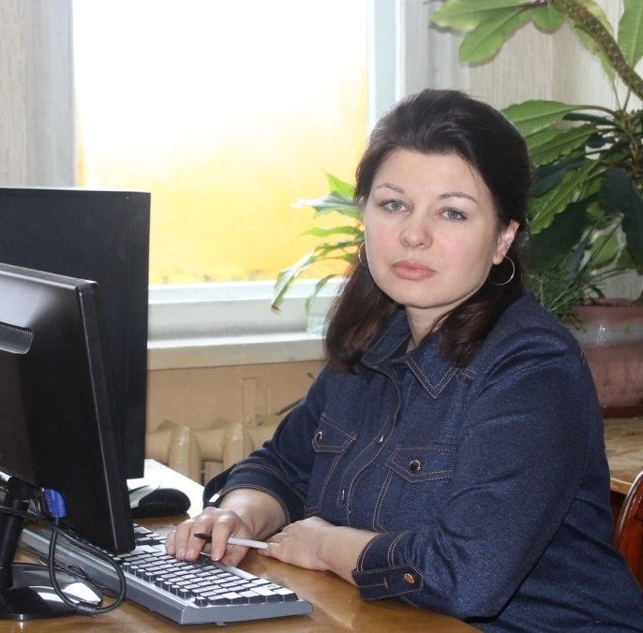 | Ржеуская Илона Владимировна –мастер производственного обучения второй категории.  Сфера деятельности:  Учебная практика тепломонтажная,  практика для получения квалификации рабочего (слесарь по ремонту оборудования тепловых сетей)

Основные направления работы и задачи цикловой комиссии:

- Обеспечить внедрение Положений СМК филиала БНТУ «БГПК» в части научно-методического обеспечения ССО.
- Обеспечить разработку и утверждение в установленном порядке не менее 2 УМК по учебным дисциплинам профессионального компонента с учетом требований СМК к подготовке специалистов.
- Организовать методическое сопровождение аттестации педагогических работников на 1 квалификационную категорию не менее 1 преподавателя.
- Обеспечить выполнение плана повышения квалификации через РИПО с целью получения педагогического образования не менее 1 педагогического работника.

